**Проект "Союзмультфильм представляет..."**

**Составитель - команда "Чудесница"**

**2016 год**

Мир мультфильмов загадочен и интересен. Когда наша команда окунулась в этот мир, оказалось, что все мультфильмы совершенно разные, созданы разными техниками. Процесс создания мультиков трудоемкий, требующий затрат времени и сил. Нам стало интересно узнать кто же работает над созданием мультфильмов, как именно они создаются.

Мы предположили, что над созданием мультфильмов трудятся художники, так как многие мультфильмы нарисованы. Но тут же столкнулись с проблемой: во многих мультфильмах герои как куклы, которые могут двигаться, в других - как будто вылеплены из пластилина. Кто же трудился над созданием этих мультфильмов? Мы решили провести свое собственное мини-исследование.

**Целью** нашей работы стала следующая: изучить разные техники создания мультфильмов.

Наша команда обратилась к главному помощнику - компьютеру. В интернете мы нашли много сведений по нашей теме, изучили разные термины. Мы собрали новые слова в нашу копилку и создали свой собственный словарь.

Знакомьтесь с нашим словарем!

**Анимация ж.**- от лат. animatio - оживление, одушевление, деятельность, направленная на развлечение и культурный досуг отдыхающих.

Наделяя неживые объекты (например, картинки) признаками живого (чаще всего это движение), человек смог расширить возможности употребления анимации.

Мы имеем следующие значения данного слова:

- способ создания серии снимков, рисунков, силуэтов в отдельных фазах движения, в помощью которого возникает впечатление движения существа или предмета.

- процесс придания способности двигаться или видимости жизни объектам и мертвым телам в художественных произведениях.

- западное название мультипликации; вид киноискусства; соответствующая технология.

- последовательный показ заранее подготовленных графических материалов.

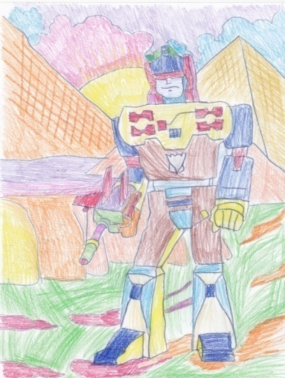

Рисунок Якова П.

**Аниматор/ мультипликатор (Animator) м.-** художник анимационного/мультипликационного кино; по виду специализации выделяют художников - аниматоров, художников постановщиков, художников по персонажам, художников-фазовщиков и т.д.

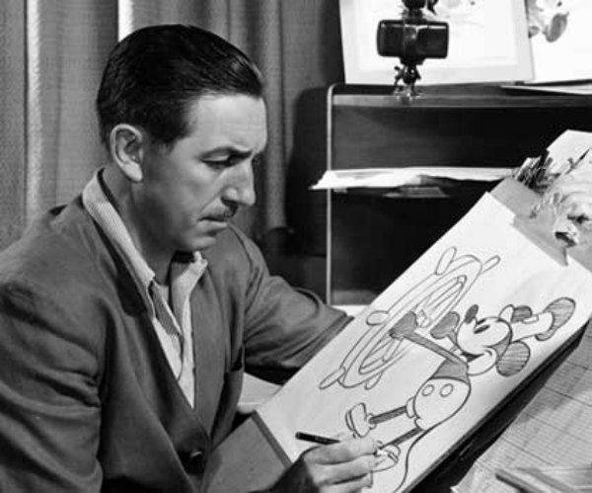

**Flash анимация -** анимация Macromedia Flash - последовательность изображений (кадров), при просмотре которых возникает иллюзия движения или изменение свойств объекта. Для того, чтобы создавать анимации нужно уметь работать со шкалой времени (time lime), слоями (layers), кадрами (trames) и символами (symbols). Существует два разных способа анимации:

1) покадровая анимация;

2) анимация выполненная средствами Flash.



**Мультипликация** **ж.** - (от лат. multiplicatio) - умножение, увеличение, возрастание, размножение - технические приемы получения движущихся изображений, иллюзий движения и изменение формы объектов (морфинг) с помощью нескольких или множества неподвижных изображений и сцен.

**Мультипликационный фильм, мультфильм**  **м**. - (от слияния лат. multiplicatio - умножение и англ. film - пленка; разг. мультик) - это фильм, выполненный для демонстрации в кинотеатре, трансляции по телевидению, просмотре на экране компьютера и других электронных устройствах.

**ВИДЫ МУЛЬТФИЛЬМОВ:**

По способу создания:

**Пластилиновая мультипликация** - вид мультипликации. Фильмы делаются путем покадровой съемки пластилиновых объектов с модификацией (этих объектов) в промежутках между кадрами.

Большую роль в истории пластилиновой анимации сыграла студия Aardman Animations.

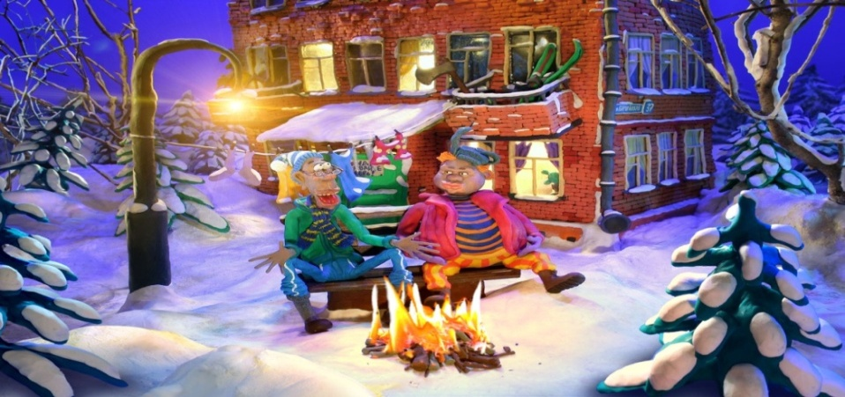

**Рисованная мультипликация** возникла в конце ХIХ - начале ХХ веков. Изначально каждый кадр рисовался отдельно и полностью, что было очень трудоемко и отнимало много времени даже у большого коллектива художников. Затем была придумана послойная техника рисования объемов и фонов на прозрачных пленках , накладываемых друг на друга. На одном слое можно было разместить задний фон, на другом - неподвижные части тел персонажей, на третьем - подвижные и так далее. Это значительно уменьшило трудоемкость работ, так как не нужно было рисовать каждый кадр с нуля. Достоинством рисованной мультипликации является ее техническая простота ( в пределе достаточен показ самих рисунков, не требуется даже кинооборудование). Также рисованная мультипликация легко поддается разделению труда мультипликаторов и созданию "конвейера", наиболее типичным представителем которого была мультипликация Уолта Диснея.

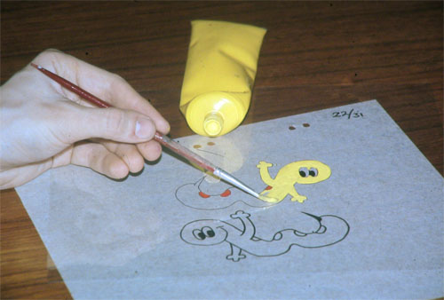

**Кукольная мультипликация** впервые возникла в России в 1906 году. Первым русским мультипликатором был Александр Ширяев , балетмейстер Мариинского театра, создавший в мире отечественный кукольный мультфильм, в котором изображены 12 танцующих фигурок на фоне неподвижных декораций, изображающих сцену. Съемки длились три месяца. Современные мультипликаторы еще не могут разгадать секреты мультипликатора, поскольку куклы Ширяева не просто ходят по земле, но и прыгают и крутятся в воздухе.

Среди наиболее выдающихся ранних советских последователей можно выделить Александра Птушко, который участвовал в создании многих довоенных мультфильмов (в том числе знаменитого фильма "Новый Гулливер", сочетавшего в себе мультфильмы и живую актерскую игру). В 1960-е г.г. в отечественную кукольную мультипликацию пришли новые имена: Роман Качанов, Владимир Дегтярев, Вадим Курчевский, Николай Серебряков и др. Мультфильмы Романа Качанова "Чебурашка", "Крокодил Гена", и "Шапокляк" стали признанной классикой мировой мультипликации.

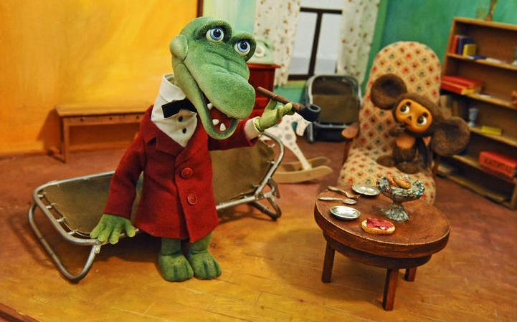

**Компьютерная графика** - область деятельности, в которой компьютеры наряду со специальным программным обеспечением используются в качестве инструмента, как для создания и редактирования изображения, так и для оцифровки визуальной информации, полученной из реального мира с целью ее дальнейшей обработки и хранения.

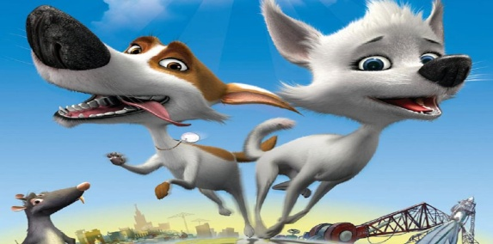

**Песочная мультипликация, песочная анимация, сыпучая анимация или техника порошка** (англ. Sand animation, Powder animation) - направление изобразительного искусства, а также технология создания мультипликационных сюжетов.

Главное, что отличает песочную анимацию и графику от других направлений с применением сходного материала - например, рисунков цветным песком - это светящаяся поверхность, которая служит для нанесения изображений. Именно при наличии подсветки изображение обретает необходимые контрастность и выразительность, "оживает". Интерактивные песочные перформансы, как правило, сопровождаются музыкой, имеют связный сюжет и характеризуются преобразованием, трансформацией одного изображения в другое.

Изобретателем песочной мультипликации принято считать канадско-американского режиссера - мультипликатора Кэролин Лиф. В 1969 году она продемонстрировала публике песочный сюжет "Песок, или Питер и Волк".

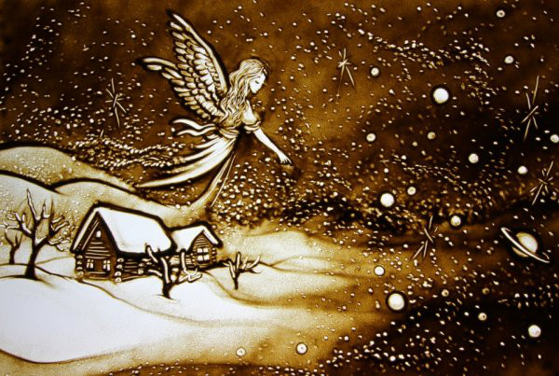

**Мультяшка, мульт** **м.** - это персонаж мультфильма или комикса со стилизованной гротескной внешностью; комичным или непредсказуемым поведением; и специфическими особенностями, отличающими его от людей. Мультяшки обычно обладают привлекательной внешностью вне зависимости от того, какую роль занимают - героя или злодея.

Слово мультяшка образовано от слова "мультфильм" , аналогично в английском: toon является сокращением от cartoon (мультфильм, карикатура).

Мультяшками могут быть люди, очеловеченные существа (животные или вымышленные) и очеловеченные предметы.

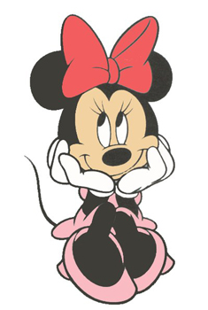

**Ротоскопирование ср.** - мультипликационная техника, при которой мультфильм создается путем последовательной обрисовки кадр за кадром натурального фильма с реальными актерами и декорациями.

Для персонажей, полностью прорисованных поверх изображения актера, применяется термин ротомация (rotomation - англ. (ротоскопирование) и animation (традиционная анимация).

Эта техника применяется тогда, когда от полностью рисованного персонажа требуется очень реалистичное, точное и живое взаимодействие с реальными актерами и предметами обстановки.

В этом случае цифрового персонажа сначала играет реальный человек, а потом его целиком, "безсловно" заменяют мультипликационным персонажем.

Техника была изобретена в 1914 г. Максом Флейшером, который использовал ее в своих фильмах.

В СССР ротоскопирование (известное под названием "эклер", по марке проекционного аппарата "Eclair") было известно еще в 1920 - е годы.

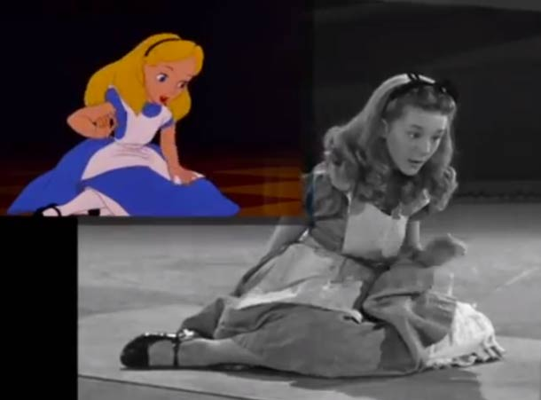

**Литература:**

1. Д.Н. Ушаков. Толковый словарь русского языка - М.,1996 г.

2. И.П. Иванов-Вано "Рисованный фильм". - М., Госкиноиздат, 1950 г.

3. С. Капков "Мастера дураковаляния. Фрагменты ненаписанной книги" М., 2006 г.

4. А. В. Почивалов, Ю.Е. Сергеева "Пластилиновый мультфильм своими руками". - М., "Эксмо", 2015 г.

5. Т. Кириллина "Самый первый русский мультик" - Вечерний Петербург, 2009 г.

**Интернет-ресурсы:**

1. Википедия

2. Онлайн - словарь

3. https://tvkinoradio.ru/article/article1500-slovar-animaciya

**Картинки:**

1.https://yandex.ru/images/search?text=%D0%B0%D0%BD%D0%B8%D0%BC%D

2. https://yandex.ru/images/search?img_url=http%3A%2F%2Fimg3.rnkr-static.com%2Fuser_node_img%2F50043%2F1000846450%2Ffull%2F1-photo-

3.https://yandex.ru/images/search?p=1&text=Flash%20%D0%B0%D0%BD%D0%B8%D0%BC%D0%B0%D1%86%D0%B8%D1%8F&img_url=http%3A%2F%2Fw

4.https://yandex.ru/images/search?text=пластилиновая%20мультипликация&img_url=https%3A%2F%2Fupload.wikimedia.org%2Fwikipedia%2Fcommons%2Fc%

5.https://yandex.ru/images/search?nomisspell=1&text=%D1%80%D0%B8%D1%81%D0%BE%D0%B2%D0%B0%D0%BD%D0%BD%D0%B0%D1%8F%20%D0%

6.https://yandex.ru/images/search?text=%D0%BA%D1%83%D0%BA%D0%BE%D0%BB%D1%8C%D0%BD%D0%B0%D1%8F%20%D0%BC%D1%83%D0%BB%D

7.https://yandex.ru/images/search?text=%D0%BC%D1%83%D0%BB%D1%8C%D1%82%D1%84%D0%B8%D0%BB%D1%8C%D0%BC%20%D0%BA%D0%BE%D0

8.https://yandex.ru/images/search?text=%D0%BF%D0%B5%D1%81%D0%BE%D1%87%D0%BD%D0%B0%D1%8F%20%D0%BC%D1%83%D0%BB%D1%8C%D1

9.https://yandex.ru/images/search?text=%D0%BC%D1%83%D0%BB%D1%8C%D1%82%D1%8F%D1%88%D0%BA%D0%B0&img_url=http%3A%2F%2Fimg0.